ESCOLA MUNICIPAL DE EDUCAÇÃO BÁSICA ALFREDO GOMES.
DIRETORA: IVÂNIA NORA.
ASSESSORA PEDAGÓGICA: SIMONE ANDRÉA CARL.
ASSESSORA TÉCNICA ADM.: TANIA N. DE ÁVILA.
PROFESSORA: ELIANE KARVASKI
ANO 2021 - TURMA 2º ANO VESPERTINO
SEQUENCIA DO DIA 31 DE MAIO AO DIA 04 DE JUNHO DE 2021.(15ºSEQ.)
TEL.ESCOLA:3525-6555 TEL.PROº ELIANE:99202-6938
ALUNO:_________________________________________________________________
ESCOLHA UM FAMILIAR PARA LHE CONTAR A HISTÓRIA:
PINÓQUIO
GEPETO ERA UM MARCENEIRO QUE FAZIA BRINQUEDOS DE MADEIRA. ERA UM SENHOR GENTIL E GENEROSO, QUE MORAVA SOZINHO. ELE CRIOU UM BONECO DE MADEIRA E LHE DEU O NOME DE PINÓQUIO. CERTO DIA, PINÓQUIO ENCONTROU-SE COM O GRILO FALANTE QUE LHE DISSE:
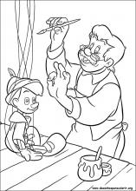
___ SEJA SEMPRE OBEDIENTE, EDUCADO E VERDADEIRO COM AS PESSOAS. GEPETO PREPAROU SEU MATERIAL E MANDOU O MENINO PARA A ESCOLA. PINÓQUIO ANDAVA LIGEIRO PELO CAMINHO, MAS ENCONTROU ALGUNS COLEGAS, QUE O CHAMARAM PARA NADAR NO RIO, E NÃO FOI À ESCOLA. À NOITE, QUANDO VOLTOU PARA CASA, GEPETO LHE PERGUNTOU COMO FOI A AULA.
PINÓQUIO MENTIU, DIZENDO QUE A AULA TINHA SIDO MUITO BOA. ENTÃO O NARIZ DE PINÓQUIO COMEÇOU A CRESCER. O TEMPO PASSOU... PINÓQUIO FALAVA MENTIRA E SEU NARIZ CRESCIA AINDA MAIS. EDUCAÇÃO NÃO PARA! UM DIA, ELE FOI NADAR NO MAR GELADO. DE REPENTE, APARECEU UMA BALEIA GIGANTESCA E O ENGOLIU. PINÓQUIO COMEÇOU A GIRAR DENTRO DA BARRIGA DA BALEIA PARA VER SE ELA O CUSPIA.
UM AMIGO DE PINÓQUIO QUE VIU O QUE ACONTECEU, AVISOU GEPETO. GEPETO, MAIS QUE DEPRESSA, PEGOU SEU BARCO PARA ENCONTRAR PINÓQUIO. A BALEIA QUE TINHA ENGOLIDO PINÓQUIO ENGOLIU GEPETO TAMBÉM COM BARCO E TUDO.
GEPETO ENCONTROU PINÓQUIO DENTRO DA BALEIA E TEVE UMA IDEIA GENIAL: SUBIRAM PELA GARGANTA DA BALEIA PARA ESCAPAR. OS DOIS CONSEGUIRAM SAIR DE DENTRO DA BOCA DA BALEIA, CAÍRAM NA ÁGUA E NADARAM ATÉ A PRAIA.
PINÓQUIO, MUITO ARREPENDIDO DAS MENTIRAS QUE CONTARA, PEDIU DESCULPAS A GEPETO. A FADA AZUL VIU TUDO E FICOU FELIZ COM A ATITUDE DE PINÓQUIO E O TRANSFORMOU EM UM LINDO MENINO.

1-ILUSTRE O TEXTO EM UMA FOLHA:

FAMÍLIA SILÁBICA:
PINÓQUIO

2-ENCONTRE AS LETRAS DA PALAVRA PINÓQUIO EM LIVROS, REVISTAS E COLE AQUI:

LETRA INICIAL:__________ AGORA SEPARE EM SÍLABAS:
LETRA FINAL:___________
NÚMERO DE LETRAS:_____________
SÍLABA INICIAL:_________________
SÍLABA FINAL:_________________
NÚMERO DE SÍLABAS:___________

3-INTERPRETAÇÕ DO TEXTO:
1-QUAL O TÍTULO DA HISTÓRIA?________________________________________________
2 – GEPETO FABRICAVA:
( ) RELÓGIOS ( ) BRINQUEDOS ( ) MÓVEIS DE MADEIRA

3– PINÓQUIO FOI FEITO DE:
( ) PLÁSTICO ( ) FERRO ( ) MADEIRA

4– QUEM AJUDAVA PINÓQUIO A SABER O QUE ERA CERTO E ERRADO?
( ) A BALEIA ( ) O GRILO FALANTE ( ) OS AMIGOS

5– POR QUE O NARIZ DE PINÓQUIO CRESCIA ?
( ) PORQUE ELE MENTIA ( ) PORQUE ELE ERA DE MADEIRA ( ) PORQUE ELE QUERIA FUGIR.

4-ESCREVA PALAVRAS COM:
PA | PE | PI | PO | PU

5-ENCONTRE EM LIVROS, REVISTAS PALAVRAS COM QUA, QUE, QUI, RECORTE E COLE:

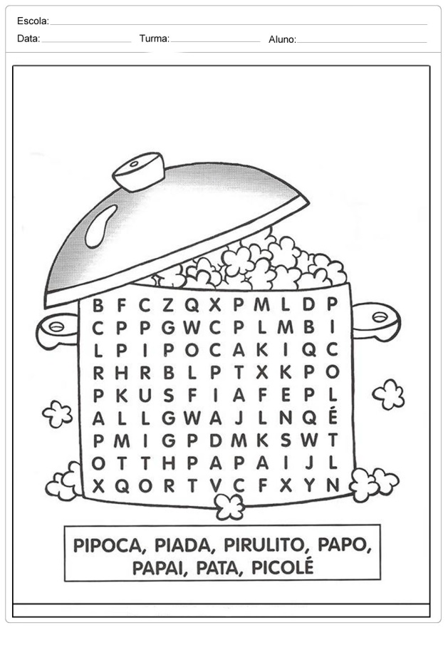
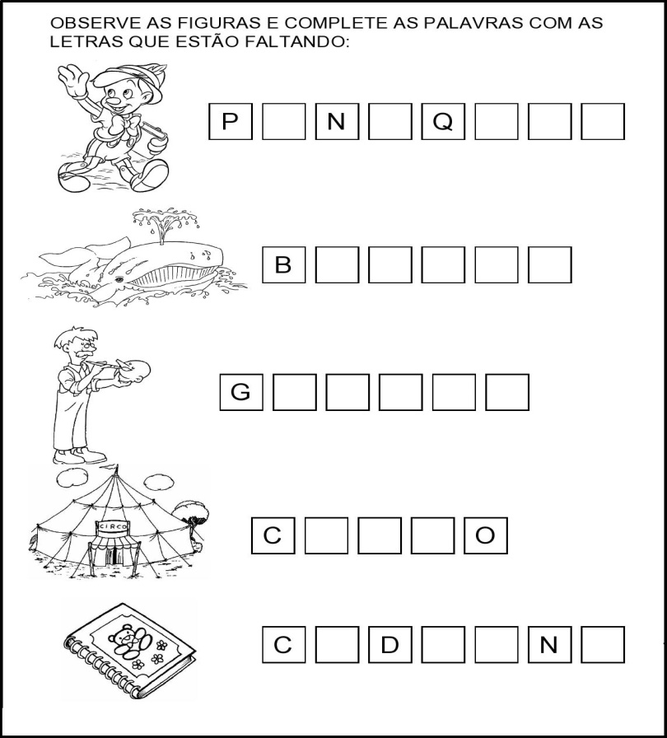

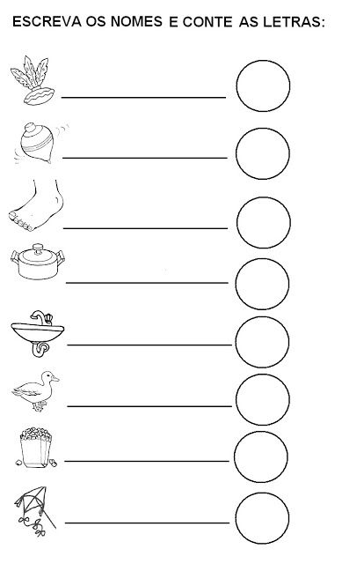
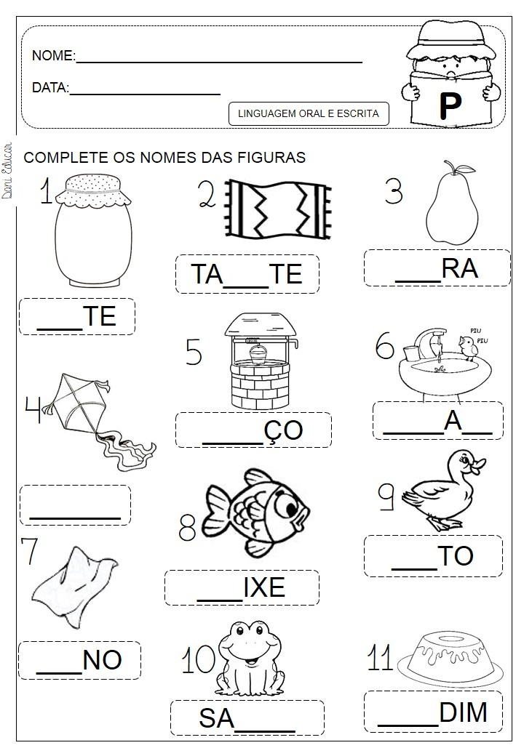
-ESCREVA 3 PALAVRAS COM P E 3 COM Q E DESENHE NUMA FOLHA:

-FORME FRASES:

PATO:_______________________________________________________________________

PANELA:______________________________________________________________________

QUEIJO:______________________________________________________________________

QUATRO:_____________________________________________________________________

PROFESSORA:__________________________________________________________________

QUIABO:_____________________________________________________________________

-ESCREVER OS NUMEROS ATÉ 70:_____________________________________________

____________________________________________________________________________

____________________________________________________________________________

____________________________________________________________________________

____________________________________________________________________________

____________________________________________________________________________

____________________________________________________________________________

____________________________________________________________________________

____________________________________________________________________________

____________________________________________________________________________

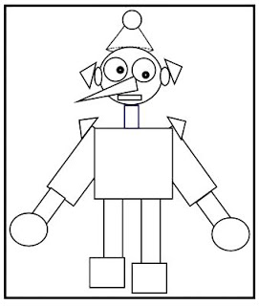

OBSERVE O BONECO E PINTE CADA FORMA COM UMA COR DIFERENTE:
CONTE AS FORMAS GEOMÉTRICAS USADAS PARA MONTAR O BONECO "PINÓQUIO".

REGISTRE O TOTAL DE PEÇAS: _________
QUANTOS...
A) TRIÂNGULOS? _____________________
B) CÍRCULOS? _______________________
C) QUADRADOS? ____________________
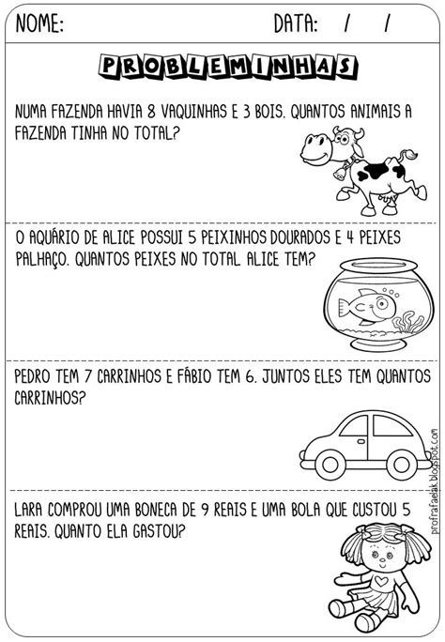
D) RETÂNGULOS? ____________________

CONSTRUIR UM BONECO PARA ENTREGAR:
